عنوان خبر: انتشار کتاب فصلی عضو هیات علمی دانشکده مهندسی مکانیک در انتشارات الزویر
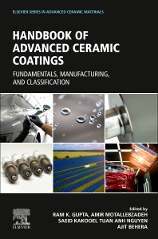
کتاب جدیدی با عنوان هندبوک پوشش های سرامیکی پیشرفته، در انتشارات الزویر (Elsevier) که از معتبرترین انتشارات چاپ کتاب و مقاله در دنیا محسوب می شود، به چاپ رسید. در این کتاب، فصل دوم توسط عضو هیات علمی دانشکده مهندسی مکانیک دانشگاه سمنان، آقای دکتر محمد آزادی، تالیف شده است. این فصل با عنوان مکانیک شکست در پوشش های سرامیکی که حاصل تحقیقات ایشان طی 12 سال اخیر در این زمینه می باشد، به چاپ رسیده است که از طریق لینک زیر، در دسترس است:
https://www.sciencedirect.com/science/article/abs/pii/B9780323996594000139?via%3Dihub

